

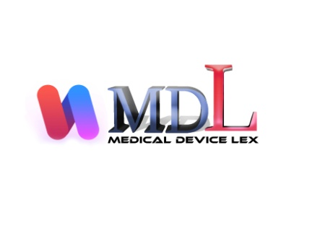

PROGRAM DE INSTRUIRE
2026
www.medicaldevicetraining.ro / www.medicaldevicelex.ro / medilexhub.ro
M1 - Cunoasterea cerintelor legale aplicabile domeniului dispozitivelor medicale. Cerinte specifice pentru importatorii/distribuitorii de dispozitive medicale, pentru prestatorii de servicii in domeniul dispozitivelor medicale (instalare și/sau mentenanță dispozitive medicale) si pentru utilizatorii de dispozitive medicale (unitati sanitare)

M3 - Buna practica de distributie a dispozitivelor medicale. Stabilirea, documentarea, implementarea si mentinerea unui sistem de management al calitatii in conformitate cu cerintele de reglementare aplicabile prestatorilor de servicii conexe dispozitivelor medicale (importatori, distribuitori, utilizatori, servisanti).
M2 - Cunoasterea cerintelor legale aplicabile domeniului dispozitivelor medicale.
Cerinte specifice pentru utilizatorii de dispozitive medicale (unitati sanitare).

Furnizor de instruire | Curs | Perioada | Locatie
MEDICAL DEVICE TRAINING SRL | M1 | 14.01.2026 | Online
MEDICAL DEVICE TRAINING SRL | M3 | 15.01.2026 | Online
MEDICAL DEVICE TRAINING SRL | M1 | 11.02.2026 | Online
MEDICAL DEVICE TRAINING SRL | M3 | 12.02.2026 | Online
MEDICAL DEVICE TRAINING SRL | M1 | 04.03.2026 | Online
MEDICAL DEVICE TRAINING SRL | M3 | 05.03.2026 | Online
MEDILEX TRAINING HUB S.R.L. | M1 | 06.04.2026 | Online
MEDILEX TRAINING HUB S.R.L. | M3 | 07.04.2026 | Online
MEDILEX TRAINING HUB S.R.L. | M1 | 06.05.2026 | Online
MEDILEX TRAINING HUB S.R.L. | M3 | 07.05.2026 | Online
MEDILEX TRAINING HUB S.R.L. | M1 | 08.06.2026 | Online
MEDILEX TRAINING HUB S.R.L. | M3 | 09.06.2026 | Online

